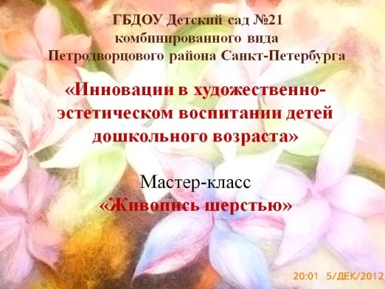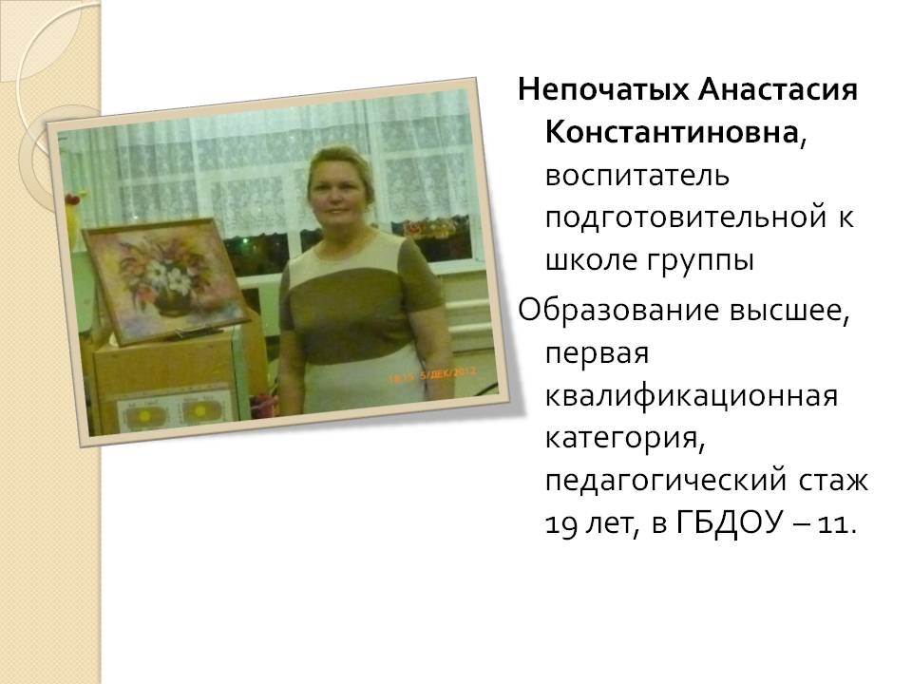 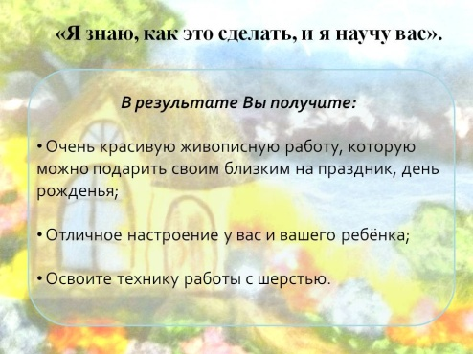 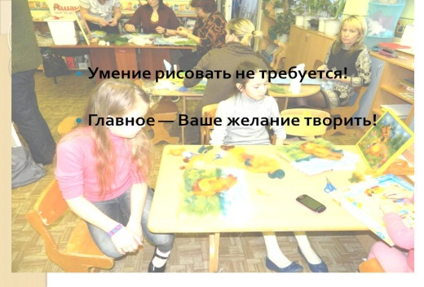 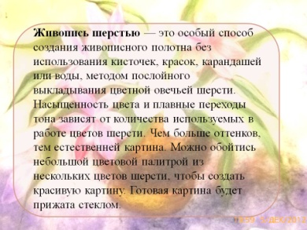 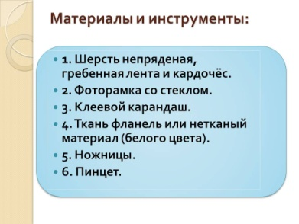 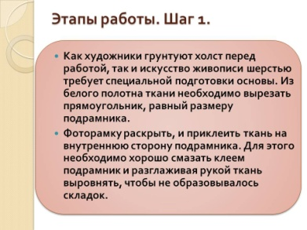

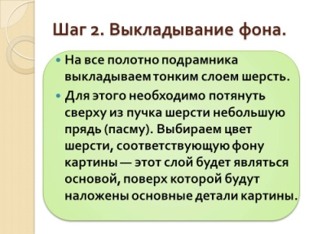 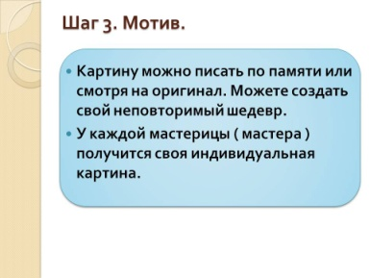 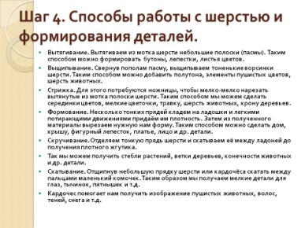

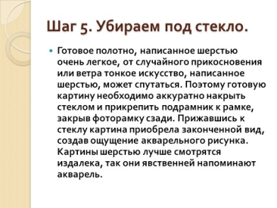 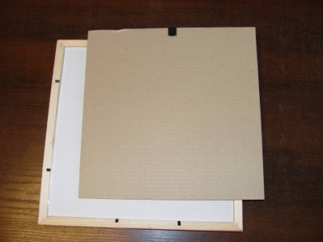 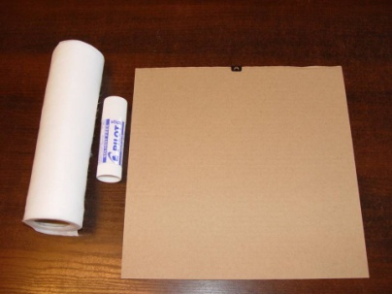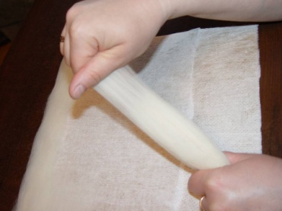 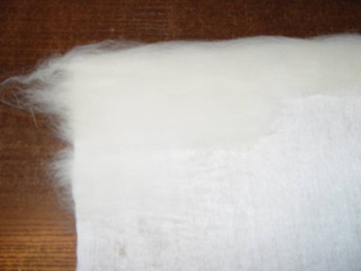 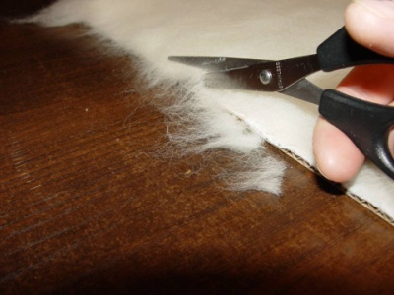

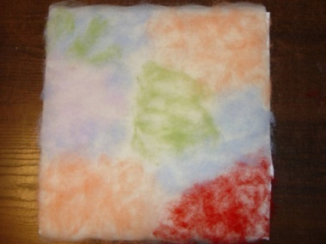 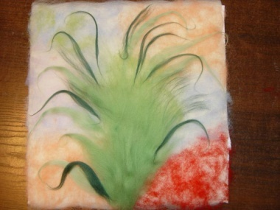 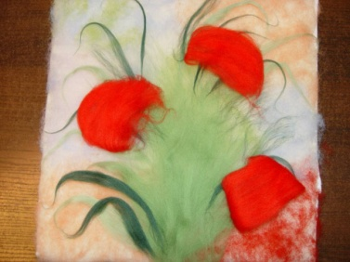

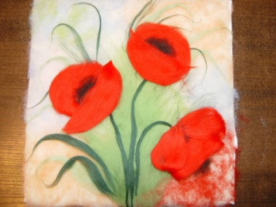 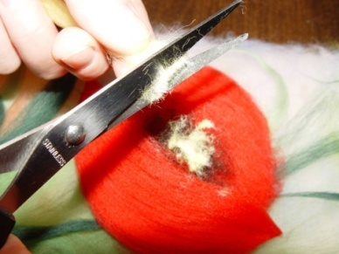 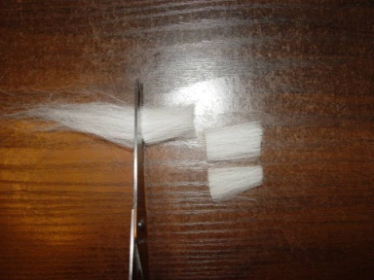

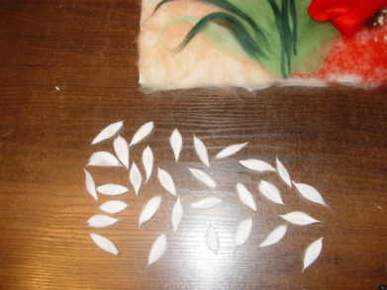 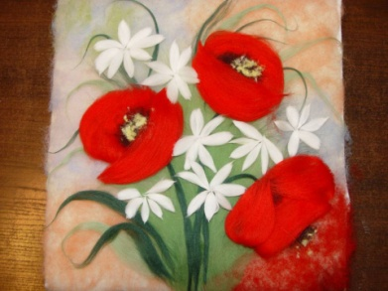 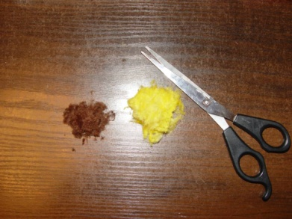

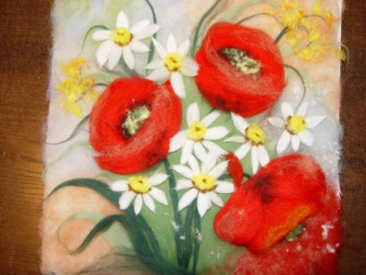 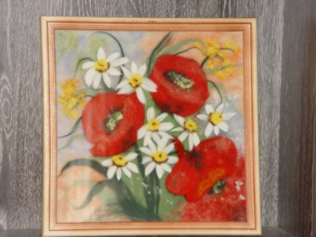 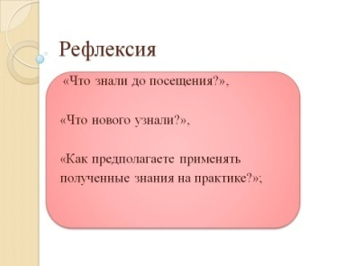

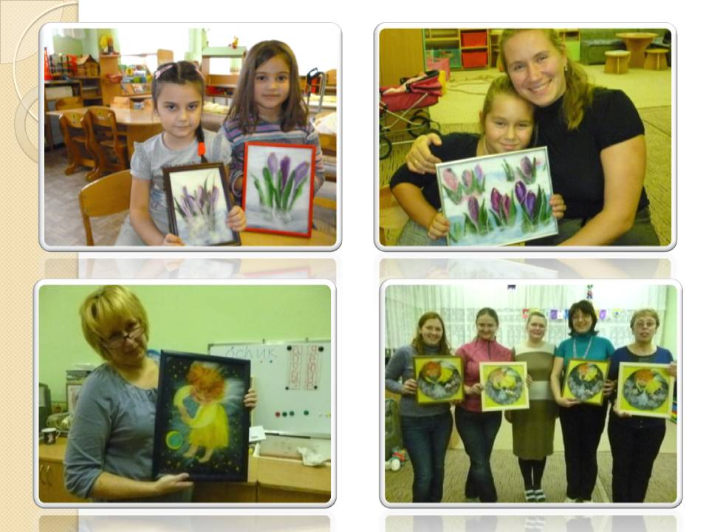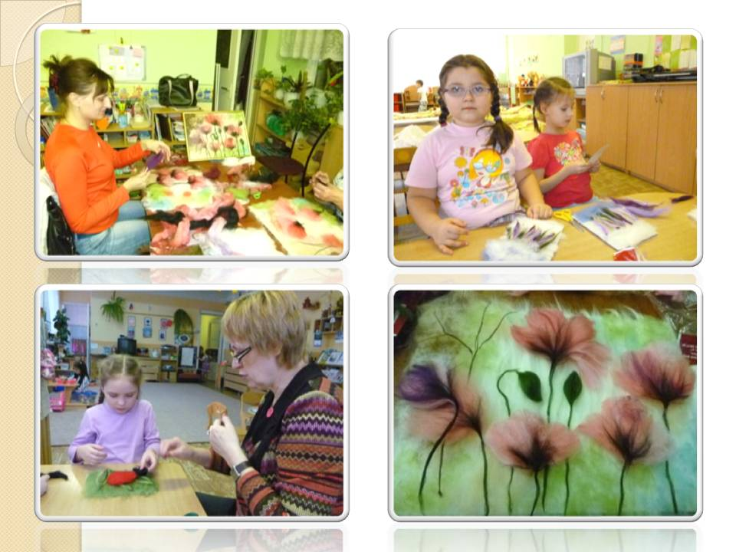

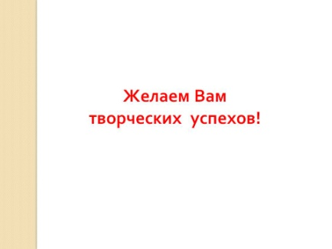

Для создания картин из шерсти мы используем, главным образом, цветную непряденую шерсть. Но это не единственный необходимый материал. Раз мы делаем картину, значит, нам нужна и рама для неё. Обычно мы используем фоторамку со стеклом и плотной подложкой. Для создания основы для будущей картины потребуется фланель или нетканый материал, который наклеивается с помощью клеевого карандаша на подложку. Далее мы опираемся на понравившуюся картину или на собственное воображение и выбираем шерсть тех цветов, которые нам понадобятся. Непряденая шерсть, необходимая для работы, называется «гребенная лента». Наиболее доступна шерсть производства Троицкого или Семёновского камвольного комбината. Шерсть бывает тонкая и полутонкая. У полутонкой волокна более жёсткие и длинные. Приобрести её можно в магазинах для рукоделия. Кроме гребенной ленты очень помогает в работе такой материал, как кардочёс. Его мы используем, когда надо изобразить облака, тени, оттенки, что-то пушистое. Кроме шерсти нам понадобятся острые ножницы, иногда пинцет, для выкладывания мелких деталей. Обучение детей работе с шерстью мы начинаем с простого знакомства с ней. Сначала мы выясняем: откуда же берётся эта шерсть (часто дети шерсть называют пухом. Следует научить детей правильно называть этот материал). Рассматриваем картинки с изображением овец. Некоторые дети удивляются и спрашивают, зачем убили столько овечек? Тогда надо объяснить, что овец стригут, так же, как и людей, и показать картинки с изображением процесса стрижки овец. Иногда возникает вопрос: а разве бывают красные, синие, жёлтые, зелёные и других цветов овечки? В таком случае мы показываем детям шерсть, которая не прошла обработку, т.е. немытую, неотбеленную, некрашеную. Эту натуральную шерсть мы ощупываем, нюхаем, чем пахнет, находим в шерсти частицы трав, сора, иногда колючки, семена растений, объясняем, что овечка ходила по лугу, ела травку, вот к шерсти и прицепился разный сор.. А затем переходим к знакомству с шерстью отбеленной, окрашенной в различные цвета. Рассказываем, что, после того, как овечку остригли, шерсть помыли, почесали, отбелили и покрасили. Даём детям ознакомиться с цветной шерстью. Данный материал имеет богатую цветовую палитру, он различается по тонине от 18, 5 до 29 микрон. Это различие очень хорошо ощущается чувствительными детскими пальчиками. Одна из них – мягкая, пушистая, а другая – жёсткая и колючая. Мы видим, что при работе с шерстью, мы развиваем сразу несколько сенсорных анализаторов – зрительный (различаем, запоминаем цвета), тактильный (чувствуем наощупь), обонятельный (чувствуем запах шерсти), а также обогащаем сенсорный опыт наших малышей. После знакомства с материалом целесообразно провести серию занятий по созданию абстрактных картин. Мы вместо красок берём пучки цветной шерсти и создаём с ребёнком его собственные картины. Это может быть отражение настроения юного художника, это настроение может быть навеяно только что прочитанным стихотворением или маленьким рассказом, а может быть прослушанным музыкальным произведением. Или это просто плод его фантазии и т.д. Выбирая цвета по своему желанию, задавая различное направление волокнам шерсти, выбрав фон (лист фетра) для своей работы, можно создавать неповторимые фантазийные, абстрактные картины. Когда ребёнок немного освоится с данным материалом, «почувствует» его, можно задавать определённую тему для будущей картины. Какие используются приёмы.

***Вытягивание***. Придерживая одной рукой гребенную ленту, другой рукой, прихватив за кончики волокон, вытягиваем тонкую прядочку. Этими прядями можно выкладывать фон будущей картины.

***Подкручивание.*** Вытянув прядь и подкрутив кончики пальцами, можно сделать листики. А если прядь предварительно разрезать на 2-3 части, и подкрутив кончики каждой из частей, получатся лепестки цветка, ушки животного и др.

***Скатывание*** (скручивание). Вытянув тонкую прядь и скатав её между ладоней, как колбаску, получится стебелёк, веточка, усики животного, задать контур изображения и др.

***Выщипывание.*** Если прядь шерсти сложить пополам, и из сгиба нащипать волокна шерсти, то они могут послужить заменой кардочёса, чтобы выполнить какие-либо пушистые элементы изображения, заполнить цветной массой какой-то контур и т.д.

***Стрижка.*** Вытянутую прядь шерсти можно мелко нарезать острыми ножницами. В зависимости от величины настриженных элементов, можно использовать их для изображения листвы дерева (те, что покрупнее), мелких цветочков, шерсти животных, глаз, серединок цветов и т.д (те, что помельче). Стричь шерсть можно прямо на картину или отдельно на стол или лист бумаги, затем выкладывать на картину с помощью пинцета.Стричь можно не только пушистую прядь, но также и подкрученную «колбаску». Тогда элементы будут напоминать крошку. Её также можно использовать для изображения листвы, мелких деталей. При стрижке можно смешивать 2-3 оттенка шерсти.После того, как вы завершили выкладывание деталей картины и считаете, что изображение готово, тогда его надо осторожно накрыть стеклом и рамкой, аккуратно закрепив зажимы. Ваша картина готова! Желаю творческих успехов!

(Воспитатель А.К. Непочатых)